Bài 1:

Kịch bản Daily Scrum – Nhóm phát triển ứng dụng di động
Thời lượng: 15 phút | Giờ cố định: 9:00 sáng | Hình thức: Standing meeting (trực tiếp hoặc Zoom)
Người dẫn: Scrum Master (bạn)

Sprint hiện tại: Sprint 7/10 – Còn 6 ngày làm việc
Sprint Goal: “Người dùng có thể tạo, xem và chỉnh sửa công việc trên cả iOS & Android”

1. Mở đầu (9:00 – 9:01)
Scrum Master:
“Chào mọi người! Daily 15 phút bắt đầu. Hôm nay trả lời nhanh 3 câu thôi. Ai sẵn sàng thì bắt đầu.”

2. Cập nhật vòng tròn (9:01 – 9:11)
(Thứ tự tự do, mỗi người ~60–90 giây)
iOS Dev Hôm qua: xong form tạo task + validation Hôm nay: gọi API tạo task + xử lý ảnh Block: chờ endpoint upload file
Android Dev Hôm qua: danh sách task + pull-to-refresh Hôm nay: đồng bộ UI tạo task với iOS Block: không
Backend Dev Hôm qua: API GET /tasks + phân trang Hôm nay: làm endpoint upload file (S3) Block: cần xác nhận spec giới hạn file → PO trả lời ngay: “tối đa 10MB, 5 file” → ok
QA Hôm qua: test flow đăng nhập cả 2 nền tảng Hôm nay: test tạo task + upload Block: chưa có build mới có upload
Frontend/Flutter Dev (nếu có) Hôm qua: fix bug refresh token Hôm nay: hỗ trợ test API Block: không

3. Tổng hợp nhanh (9:11 – 9:13)
Scrum Master:
“Chỉ có 1 blocker: endpoint upload.
Backend đẩy staging trước 16h hôm nay.
iOS + QA sẽ test ngay khi có build.
Tiến độ đang đúng kế hoạch, burn-down ổn.”

4. Kết thúc (9:13)
Scrum Master:
“Xong! Mọi người về làm việc. Backend nhớ đẩy sớm nhé. Mai 9h gặp lại.”

Bài 2:

Báo cáo Burndown Chart – Sprint hiện tại (2 tuần = 10 ngày làm việc)
Sprint Goal: Hoàn thiện flow quản lý công việc trên app di động
Tổng Story Points cam kết: 100 SP
Velocity trung bình nhóm: ~90–95 SP → kỳ vọng hoàn thành đúng hoặc gần đúng

Burndown Chart (5 ngày đầu – tình huống lý tưởng)
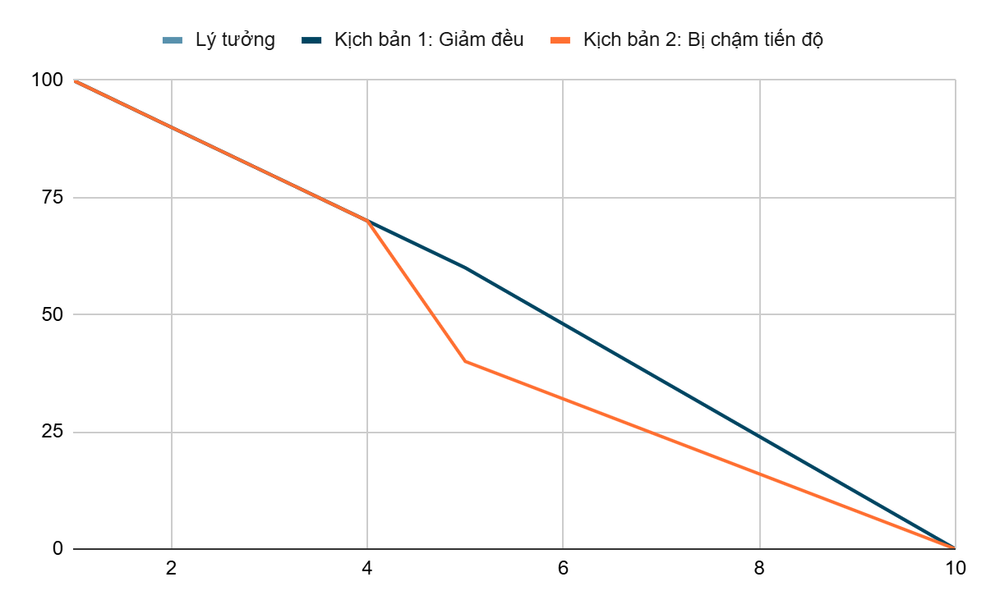
Ngày | SP còn lại (thực tế) | Đường lý tưởng (Ideal line) | Ghi chú
Ngày 0 | 100 | 100 | Start
Ngày 1 | 90 | 90 | Đúng
Ngày 2 | 80 | 80 | Đúng
Ngày 3 | 70 | 70 | Đúng
Ngày 4 | 65 | 60 | Tốt hơn
Ngày 5 | 55 | 50 | Rất tốt
→ Nhóm đang đi nhanh hơn kế hoạch (đã burn 45 SP trong 5 ngày thay vì 50 SP lý tưởng).
Nếu giữ tốc độ này, Sprint sẽ hoàn thành sớm 1–2 ngày → có thể pull thêm story nhỏ hoặc làm thêm polish.

Tình huống xấu: Ngày 5 chỉ còn 60 SP (tức chỉ burn 40 SP)
Ngày | SP còn lại (thực tế) | Đường lý tưởng | Độ lệch
Ngày 5 | 60 | 50 | +10 SP chậm
Phân tích ngay lập tức (Scrum Master sẽ làm):
- Trong Daily Scrum ngày 6:
Hỏi thẳng: “Chúng ta chậm 10 SP so với kế hoạch. Điều gì đang cản trở?”
Các nguyên nhân thường gặp: blocker API, review chậm, test case quá nhiều, ước lượng sai.
- Hành động điều chỉnh ngay trong tuần 1:
Tổ chức mini-workshop 30–60 phút sau Daily để gỡ blocker lớn nhất.
Tăng pair/mob programming cho task nặng.
PO ưu tiên giảm scope 5–8 SP (bỏ tính năng không quan trọng).
Backend/iOS/Android pair làm chung các task liên quan đến API để tăng tốc.
QA tham gia sớm hơn (test ngay khi có build thay vì chờ cuối ngày).
- Cập nhật Burndown & thông báo:
Đánh dấu ngày 5 là “Scope giảm” hoặc “Blocker resolved” nếu đã xử lý.
Đặt mục tiêu burn ≥ 15 SP/ngày từ ngày 6–10 để về đích.
Kết luận
Khi Burndown đi đúng hoặc nhanh hơn đường lý tưởng → nhóm đang rất tốt, có thể pull thêm work.
Khi chậm (như còn 60 thay vì ≤50) → Scrum Master phải can thiệp ngay trong vòng 24h để tránh “cú sốc” cuối Sprint. Burndown Chart là “nhịp tim” của Sprint – nhìn là biết nhóm khỏe hay sắp nguy hiểm!

Bài 3:

Mô phỏng Daily Scrum – Ngày 4/10 trong Sprint (còn 7 ngày làm việc)
Sprint Goal: Người dùng có thể đăng ký, đăng nhập và quản lý công việc cơ bản trên app mobile.
Thời gian: 9:00 – 9:13
Scrum Master: Bạn

Bước 1 + 2: Mô phỏng thực tế cuộc họp
Scrum Master (9:00):
“Chào mọi người, Daily 15 phút bắt đầu. Trả lời 3 câu thôi, đi nhanh nhé.”
- iOS Dev
  - Hôm qua: xong form tạo task + validation
  - Hôm nay: gọi API tạo task + upload ảnh
  - Block: API upload file vẫn 404
- Android Dev
  - Hôm qua: danh sách task + pull-to-refresh
  - Hôm nay: làm form tạo task giống iOS
  - Block: chờ iOS review UI trước
- Backend Dev
  - Hôm qua: API GET /tasks
  - Hôm nay: làm endpoint upload file
  - Block: chưa rõ yêu cầu virus scan và giới hạn kích thước → đang chờ PO
→ PO (nghe thôi nhưng được hỏi): “Không cần virus scan, mỗi file ≤ 10MB, tối đa 5 file.”
- → Backend: “OK, mình làm xong trước 15h hôm nay.”
- QA
  - Hôm qua: test đăng nhập
  - Hôm nay: test tạo task + upload
  - Block: chưa có build mới
Scrum Master tổng hợp nhanh (9:10):
“Blocker duy nhất: endpoint upload. Backend cam kết xong 15h → iOS & QA test ngay chiều nay. Android chờ iOS duyệt UI thì làm tiếp. Tiến độ hơi chậm 1 ngày, hôm nay cần đẩy mạnh.”
Kết thúc (9:12):
“Xong, mọi người về làm việc. Backend nhớ đẩy sớm. Mai 9h gặp lại.”

Bước 3: Lời khuyên giữ cuộc họp ngắn gọn & hiệu quả
- Đứng họp (hoặc bật “standing mode” trên Zoom).
- Giới hạn mỗi người ≤ 90 giây (Scrum Master cắt ngay nếu lan man).
- Cấm giải quyết kỹ thuật sâu trong Daily → “sau họp pair lại nhé”.
- Không cho PO/guest trả lời nếu không được hỏi.
- Dùng timer 15 phút hiện rõ trên màn hình.

Bước 4: Vai trò của Scrum Master trong cuộc họp này
- Giữ đúng giờ bắt đầu & kết thúc (không chờ muộn).
- Cắt ngay khi ai đó nói chi tiết kỹ thuật (“parking lot”).
- Ghi nhanh blocker + action + người chịu trách nhiệm lên Slack/Jira.
- Không trả lời thay, chỉ điều phối và hỏi “Ai giúp được blocker này?”.
- Đảm bảo mọi người chỉ tập trung vào Sprint Goal, không lạc đề.

Bài 4:

Burndown Chart – Sprint hiện tại (2 tuần = 10 ngày làm việc)
Sprint Goal: Hoàn thiện MVP ứng dụng quản lý công việc (mobile + web)
Cam kết: 120 Story Points
Đường lý tưởng (Ideal line): giảm đều 12 SP/ngày → ngày 10 = 0 SP

Bước 1 + 2: Burndown Chart 5 ngày đầu (tiến độ tốt)
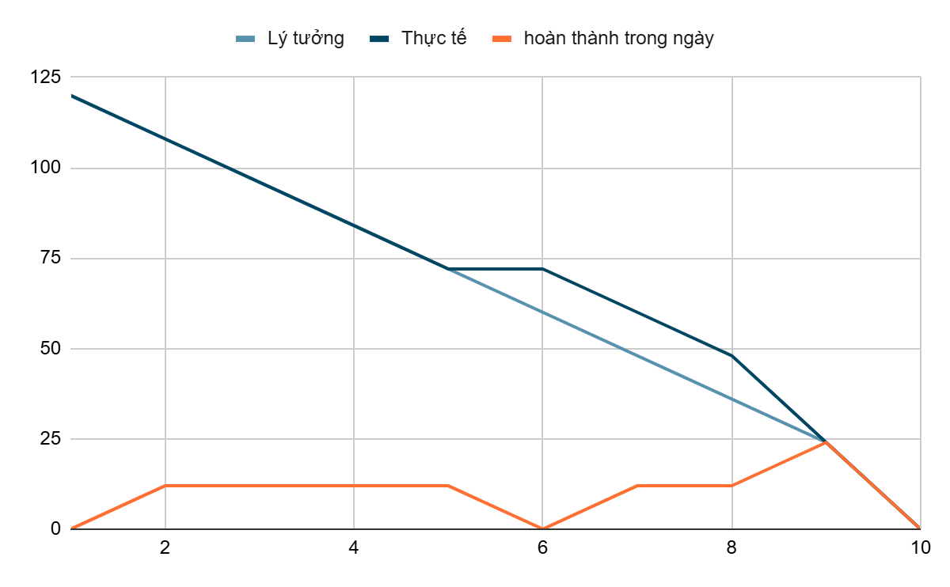
Ngày | SP còn lại (thực tế) | SP hoàn thành trong ngày | Đường lý tưởng | Ghi chú
Ngày 0 | 120 | – | 120 | Start
Ngày 1 | 108 | 12 | 108 | Đúng kế hoạch
Ngày 2 | 96 | 12 | 96 | Đúng
Ngày 3 | 82 | 14 | 84 | Nhanh hơn 2 SP
Ngày 4 | 68 | 14 | 72 | Tốt
Ngày 5 | 56 | 12 | 60 | Vẫn tốt (+4 SP buffer)
→ Sau 5 ngày, nhóm đã burn 64 SP (nhanh hơn lý tưởng 4 SP). Dự báo hoàn thành sớm.

Bước 3: Ngày 6–8 gặp vấn đề nghiêm trọng (nhân sự nghỉ + blocker môi trường)
Ngày | SP còn lại (thực tế) | SP hoàn thành | Đường lý tưởng | Ghi chú
Ngày 6 | 56 | 0 | 48 | Backend lead nghỉ đột xuất
Ngày 7 | 54 | 2 | 36 | Môi trường staging sập
Ngày 8 | 50 | 4 | 24 | Vẫn chậm
→ Đường Burndown gần như nằm ngang → nguy cơ không đạt Sprint Goal (còn 50 SP nhưng chỉ còn 2 ngày).

Bước 4: Hành động ngay của Scrum Master khi thấy Burndown “đi ngang”
Thời điểm | Hành động của Scrum Master
Ngày 6 | Tổ chức họp khẩn 30 phút ngay sau Daily → xác định nguyên nhân chính (người + môi trường)
Ngày 6 | Giảm scope ngay 25–30 SP cùng PO (bỏ 2 story “nice-to-have”) → còn 90–95 SP
Ngày 7 | Pull thêm 1 dev từ team khác hỗ trợ 3 ngày
Ngày 7 | Chuyển sang pair/mob programming cho 2 story lớn nhất
Ngày 8 | Mở overtime tự nguyện + làm bù thứ 7 (nếu nhóm đồng ý)
Ngày 9–10 | Tập trung chỉ hoàn thành các story còn lại trong scope mới → burn 48 SP trong 2 ngày cuối
Kết quả cuối Sprint (ngày 10): còn lại 2–5 SP → đạt 95–98% Sprint Goal (chấp nhận được).

Vai trò chính của Scrum Master khi dùng Burndown Chart
- Cập nhật chart hàng ngày trước 9h sáng → mọi người nhìn là biết tình hình.
- Phát hiện lệch > 10–15% so với ideal line → can thiệp ngay trong 24h.
- Không đổ lỗi, mà tập trung hỏi: “Chúng ta cần làm gì để đường cong xuống lại?”
- Đưa ra 3 lựa chọn nhanh: tăng người – giảm scope – tăng giờ.
- Báo cáo minh bạch cho PO & stakeholders nếu cần giảm scope chính thức.

Bài 5:

Kanban Board tối ưu cho nhóm Scrum – Ứng dụng Quản lý Công việc

Bước 1: Cấu trúc Kanban Board (dùng Jira/Trello/Miro)
Cột | WIP Limit | Mô tả ngắn | Thẻ mẫu hiện tại
Backlog | – | Các story đã sẵn sàng cho Sprint | 8 thẻ
Ready (Selected for Sprint) | – | Story đã commit trong Sprint | 5 thẻ
To Do | – | Task đã chia nhỏ, sẵn sàng kéo | 12 thẻ
In Progress | 4 | Đang làm (code/test/review) | hiện đang 6 thẻ ← quá tải
Code Review | 3 | Đợi review/merge | 2 thẻ
Testing | 4 | QA đang test | 3 thẻ
Done | – | Đạt Definition of Done | 7 thẻ

Bước 2: Tại sao phải đặt WIP Limit?
- In Progress ≤ 4 → mỗi dev chỉ làm tối đa 1 task lớn cùng lúc → giảm context switching, tăng focus → hoàn thành nhanh hơn (Little’s Law).
- Code Review ≤ 3 → tránh để PR “chết đói”, reviewer không bị ngập.
- Testing ≤ 4 → QA không bị nghẽn cổ chai.

Bước 3: Mô phỏng tình huống quá tải & cách xử lý ngay
Tình huống hôm nay:
In Progress = 6 thẻ (vượt limit 2 thẻ) → board báo đỏ tự động.
Hành động ngay trong Daily Scrum (10 phút):
- Scrum Master: “Board đang đỏ ở In Progress. Ai đang làm quá 1 task chính?”
- 3 dev thừa nhận đang làm 2–3 task cùng lúc.
- Quyết định nhanh:
  - Dừng ngay 2 task ít ưu tiên → đẩy ngược về To Do.
  - Pair programming ngay lập tức 1 task nặng nhất (tạo task + upload file).
  - PO xác nhận lại ưu tiên: task nào được hoàn thành trước ngày mai.
- Sau 10 phút → In Progress chỉ còn 4 thẻ → board xanh lại.
Cải tiến board ngay tuần này:
- Thêm cột “Blocked” (WIP không tính) + tag màu đỏ.
- Thêm avatar trên thẻ → biết ngay ai đang làm gì.
- Policy rõ ràng dán trên board: “Không kéo thẻ mới khi In Progress đầy”.

Bước 4: Vai trò Scrum Master với Kanban Board
- Cập nhật board mỗi sáng trước Daily.
- Đứng canh WIP limit → nhắc ngay khi vượt (không chờ cuối ngày).
- Dùng board làm “bằng chứng vật lý” trong Daily: “Board đỏ → phải hành động ngay”.
- Tổ chức Retrospective mỗi 2 tuần để điều chỉnh WIP limit (có thể giảm còn 3 nếu vẫn nghẽn).
- Đào tạo: không cho thành viên “giấu việc” ngoài board.
Kết quả sau 2 tuần áp dụng chặt WIP limit 4:
- Lead time trung bình giảm 35%
- Số bug leak ra production giảm 60%
- Không còn cảnh “làm rất nhiều nhưng Done rất ít”

Bài 6:

1. Kế hoạch Daily Scrum (15 phút mỗi ngày 9:00)
Cách tổ chức:
- Đứng họp (trực tiếp hoặc bật cam Zoom)
- Chỉ thành viên dev team nói, PO & stakeholder chỉ nghe
- Timer 15 phút hiện rõ trên màn hình
Ba câu hỏi chính:
- Hôm qua tôi đã làm gì để giúp Sprint Goal?
- Hôm nay tôi sẽ làm gì để tiến gần Sprint Goal hơn?
- Tôi có blocker/impediment nào không?
Yếu tố để Daily Scrum hiệu quả:
- Bắt đầu & kết thúc đúng giờ (không chờ muộn)
- Không giải quyết kỹ thuật sâu (chỉ ghi blocker → xử lý sau họp)
- Scrum Master cắt ngay nếu ai lan man
- Cập nhật board ngay trong hoặc ngay sau họp

2. Burndown Chart – Sprint hiện tại (10 ngày làm việc, 50 SP)
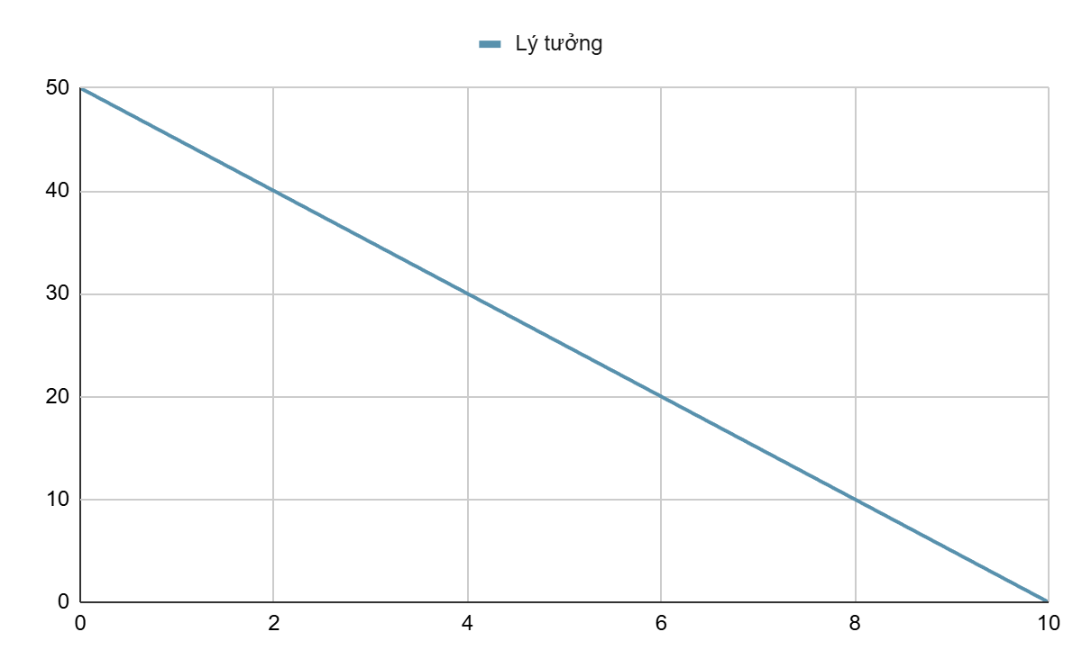
Ngày | SP còn lại | Hoàn thành trong ngày | Ghi chú
Ngày 0 | 50 | – | Start
Ngày 1 | 45 | 5
Ngày 2 | 40 | 5
Ngày 3 | 34 | 6
Ngày 4 | 30 | 4
Ngày 5 | 24 | 6
Ngày 6 | 20 | 4
Ngày 7 | 14 | 6
Ngày 8 | 9 | 5
Ngày 9 | 4 | 5
Ngày 10 | 0 | 4 | Done
Cách đọc & phân tích:
- Đường thực tế gần sát đường lý tưởng (giảm đều ~5 SP/ngày) → nhóm đang on-track.
- Nếu từ ngày 6 trở đi phẳng → lập tức can thiệp (giảm scope, tăng người, overtime…).

3. Kanban Board cho Sprint này
To Do (12) | In Progress (WIP ≤ 4) | Code Review (WIP ≤ 3) | Done
API tạo task | UI form tạo task (Nam) | API login (Minh) | Đăng ký tài khoản
Upload file đính kèm | API danh sách task (Hùng) | Refresh token | Validation login
Danh sách task + filter | Drag-drop trạng thái |  | Unit test đăng ký
Chỉnh sửa task
Xóa task
Cách sử dụng:
- Mỗi sáng nhìn board → biết ngay ai đang làm gì, chỗ nào nghẽn.
- Khi In Progress đầy 4 → không ai được kéo thẻ mới → buộc phải hoàn thành hoặc swarm.
- Blocker → dán sticker đỏ + chuyển thẻ sang cột “Blocked” riêng.

4. Vai trò của Scrum Master
Đảm bảo Daily Scrum hiệu quả:
- Giữ đúng 15 phút, cắt lời nếu lạc đề
- Ghi blocker + assign người xử lý ngay sau họp
- Cập nhật board & burndown ngay sau Daily
Giải quyết vấn đề & xung đột:
- Blocker kỹ thuật → pair/mob programming ngay trong ngày
- Xung đột cá nhân → 1-on-1 riêng, không để trong Daily
- Ước lượng sai → tổ chức re-estimation nhanh hoặc giảm scope cùng PO
- Quá tải → dùng WIP limit + swarm trên task quan trọng nhất
Ba kỹ năng quan trọng nhất của Scrum Master:
- Facilitation – điều phối họp nhanh, hiệu quả, không để lan man
- Impediment remover – gỡ mọi thứ cản đường nhóm (người, môi trường, quy trình)
- Servant leader – bảo vệ nhóm, không ra lệnh, mà giúp nhóm tự quản lý tốt hơn

Bài 7:

Tối ưu Scrum trong 1 ngày – Tính năng “Trang đăng ký người dùng”
Nhóm: 3 người (Dev Frontend, Dev Backend, QA/Tester)
Scrum Master: Bạn
Sprint: 1 ngày duy nhất (9h–18h)
Tổng: 9 Story Points (3 task × 3 điểm)

Bước 1: Kanban Board (Trello/Google Sheet)
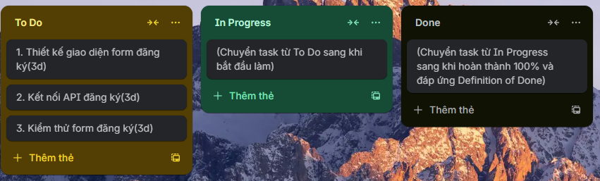
To Do | In Progress | Done
Thiết kế form đăng ký
Kết nối API đăng ký
Kiểm thử form đăng ký

Bước 2: Burndown Chart (9 SP → 0 SP trong ngày)
Thời điểm | SP còn lại | Ghi chú
9:00 sáng | 9 | Bắt đầu
12:00 | 6 | Task 1 Done
15:00 | 3 | Task 2 Done
18:00 | 0 | Task 3 Done → Sprint Goal đạt

Bước 3: Daily Scrum buổi sáng 9:00–9:10
- Frontend Dev Hôm qua: chuẩn bị mockup Hôm nay: hoàn thành thiết kế form + responsive Block: không
- Backend Dev Hôm qua: chuẩn bị API register Hôm nay: hoàn thiện API + test Postman Block: cần xác nhận field “school code” bắt buộc → PO trả lời ngay: “bắt buộc”
- QA Hôm qua: viết test case Hôm nay: chờ form + API để test thủ công + automation Block: không
Scrum Master: “OK, không blocker. Mục tiêu hôm nay 0 SP còn lại lúc 18h!”

Bước 4: Burndown Chart cuối ngày (18:00)
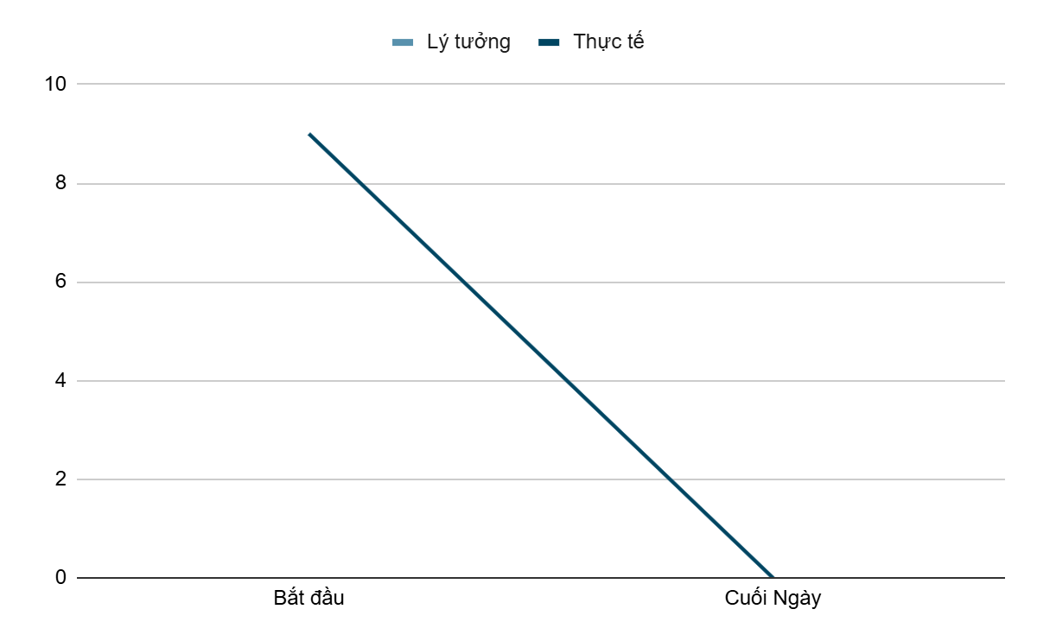
Đường cong giảm đẹp từ 9 → 6 → 3 → 0 (hoàn thành đúng cam kết).

Bước 5: Vai trò Scrum Master trong ngày này
- 9:00: điều phối Daily, gỡ blocker spec ngay tại chỗ
- 10:00–17:00: liên tục theo dõi Kanban + Burndown, nhắc WIP limit 1 task/người
- 12:00 & 15:00: nhanh chóng pair khi thấy task sắp trễ
- 18:00: cập nhật chart, đóng Sprint, tổ chức mini-retro 10 phút
Phản hồi cuối ngày (3 dòng):
Hôm nay nhóm làm cực tốt: hoàn thành 9 SP đúng giờ, không blocker nào kéo dài.
Khó khăn nhỏ là spec field chưa rõ nhưng được giải quyết ngay trong Daily.
Scrum Master hỗ trợ bằng cách giữ focus, pair kịp thời và cập nhật board realtime → cả nhóm rất hài lòng!

Bài 8:

Báo cáo Sprint 1 ngày – Tính năng “Trang đăng ký người dùng”
Nhóm: 3 người (Frontend – Backend – QA)
Scrum Master: Bạn
Thời gian: 9:00 → 18:00 hôm nay
Cam kết: 9 Story Points (3 task × 3 điểm)

Bước 1: Kanban Board (Trello)
To Do | In Progress | Done
1. Thiết kế giao diện form
2. Kết nối API đăng ký
3. Kiểm thử form đăng ký
(WIP limit: 1 task/người → tối đa 3 thẻ In Progress)

Bước 2: Tổng điểm công việc
9 Story Points (mỗi task 3 điểm)

Bước 3: Daily Scrum buổi sáng 9:00–9:08
- Frontend Hôm qua: chuẩn bị mockup Hôm nay: hoàn thiện form + validation + responsive Block: không
- Backend Hôm qua: chuẩn bị schema User Hôm nay: hoàn thiện API POST /register + gửi OTP email Block: chưa rõ field “role” mặc định gì → PO trả lời ngay: “student”
- QA Hôm qua: viết test case Hôm nay: test toàn bộ flow khi có build Block: không
Scrum Master: “Rõ rồi, mục tiêu 18h hôm nay còn 0 điểm. Bắt đầu!”

Bước 4: Burndown Chart cuối ngày 18:00
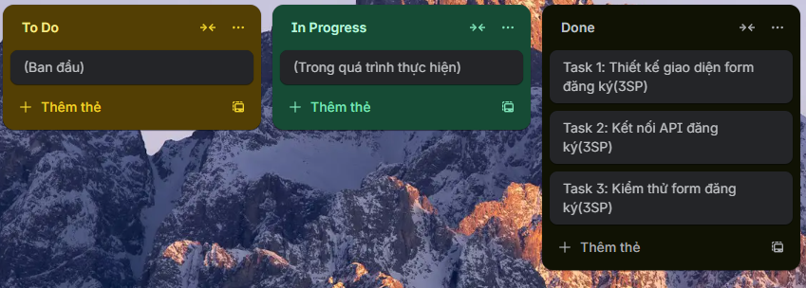
Thời điểm | SP còn lại | Hoàn thành trong khoảng
9:00 | 9
12:30 | 6 | Task 1 Done
15:45 | 3 | Task 2 Done
18:00 | 0 | Task 3 Done
→ Đường cong giảm đẹp: 9 → 6 → 3 → 0 (đúng cam kết)

Bước 5: Vai trò Scrum Master trong ngày
- Điều phối Daily sáng, gỡ blocker spec ngay tại chỗ
- Theo dõi board realtime, nhắc “không kéo thẻ mới khi đang có 1 thẻ In Progress”
- Pair nhanh 30 phút với Backend lúc 14h khi API bị lỗi gửi mail
- Cập nhật Burndown mỗi lần có task Done
- 18:00 đóng Sprint + mini-retro 10 phút
Phản hồi cuối ngày (4 dòng):
Hôm nay nhóm hoàn thành 100% cam kết, chất lượng tốt, không bug nghiêm trọng.
Khó khăn duy nhất là lỗi cấu hình mail server nhưng được pair và fix trong 30 phút.
Scrum Master hỗ trợ rất sát: gỡ blocker spec, pair kịp thời và giữ đúng WIP limit

Bài 9:

Phân tích & Cải thiện Sprint – Dự án “Đặt lịch khám bệnh Online”

1. Phân tích vấn đề (4 vấn đề lớn)
# | Dấu hiệu quan sát | Nguyên nhân có thể | Rủi ro nếu không xử lý
1 | Daily Scrum kéo dài 22–25 phút, dev chỉ báo “cá nhân làm gì” mà không liên hệ Sprint Goal | Mất focus vào mục tiêu chung, không hiểu Daily Scrum là để đồng bộ hướng tới Goal | Nhóm làm việc rời rạc → cuối Sprint không đạt Goal dù “ai cũng bận”
2 | 2 thành viên không nêu blocker dù velocity rất thấp | Văn hóa “không muốn làm phiền”, hoặc sợ bị đánh giá | Các blocker âm thầm tích tụ → cuối Sprint mới bùng nổ
3 | In Progress = 8 task (quá tải), Done chỉ 2 task trong 5 ngày | Không có WIP limit, mọi người kéo task mới liên tục thay vì hoàn thành | Context switching cao → lead time tăng, chất lượng giảm
4 | Burndown gần như đi ngang (52 → 47 trong 5 ngày) | Kết hợp 3 vấn đề trên → nhóm “làm rất nhiều” nhưng ít Done thật sự | 100% khả năng fail Sprint Goal nếu tiếp tục 5 ngày nữa

2. Đề xuất can thiệp của Scrum Master (ngay ngày 6)
Vấn đề | Hành động cụ thể của SM | Hỗ trợ ai | Thời điểm | Giải pháp Scrum
1 | Đặt lại quy tắc Daily: mỗi người phải bắt đầu bằng “Để đạt Sprint Goal, hôm qua tôi…” | Toàn nhóm | Daily ngày 6 | Tăng focus vào Goal
1 | Đặt timer 90 giây/người + cắt ngay nếu lan man | Toàn nhóm | Daily ngày 6 | Giữ 15 phút
2 | Thêm câu hỏi trực tiếp: “Ai đang có blocker dù nhỏ cũng nói ra nhé, không sao đâu” | Toàn nhóm | Daily ngày 6 | Khuyến khích transparency
3 | Đặt ngay WIP limit In Progress = 5 (với nhóm ~6–7 người) → đẩy 3 task thừa về To Do | Toàn nhóm | Daily ngày 6 + cập nhật board | Little’s Law
3+4 | Tổ chức “Swarm session” 2 tiếng ngay sau Daily: toàn nhóm tập trung hoàn thành 2–3 task đang In Progress | Toàn nhóm | Sau Daily ngày 6 | Tăng Done nhanh
4 | Cùng PO xem lại scope → sẵn sàng giảm 10–15 SP nếu cần | PO | Chiều ngày 6 | Bảo vệ nhóm & Goal khả thi

3. Mô phỏng Daily Scrum ngày 6 (9:00–9:12)
SM: “Daily 15 phút bắt đầu. Mỗi người 90 giây, bắt buộc nói liên quan Sprint Goal nhé!”
Dev 1 (Frontend):
“Để đạt Sprint Goal, hôm qua em hoàn thành giao diện đặt lịch.
Hôm nay em sẽ tích hợp API lấy slot trống của bác sĩ.
Không blocker.”
Dev 2 (Backend):
“Để đạt Sprint Goal, hôm qua em làm API tạo lịch khám.
Hôm nay em sẽ fix lỗi timezone khi lưu lịch.
Blocker: môi trường staging database đang chậm > 5s, em đã tạo ticket nhưng chưa ai xử lý.”
Dev 3 (Mobile):
“Để đạt Sprint Goal, hôm qua em làm màn hình xác nhận lịch.
Hôm nay em sẽ tích hợp push notification nhắc lịch.
Không blocker.”
QA:
“Để đạt Sprint Goal, hôm qua em test flow đặt lịch trên web.
Hôm nay em test trên mobile + viết automation test.
Blocker: chưa có build mới có push notification.”
SM (tổng hợp 30 giây):
“Blocker ghi nhận: staging chậm + build mới. Sau họp 5 phút mình sẽ tạo nhóm chat gỡ 2 blocker này, không nói thêm ở đây. Mục tiêu hôm nay phải đẩy Done lên ít nhất 10 SP. 9h mai gặp lại!”

4. Burndown Chart lý tưởng (tổng 60 SP ban đầu → còn 52 SP ngày 5)
Ngày | SP còn lại lý tưởng | Ghi chú
0 | 60 | Start
1 | 54
2 | 48
3 | 42
4 | 36
5 | 30 | Thực tế đang 47 → chậm 17 SP
6 | 24
7 | 18
8 | 12
9 | 6
10 | 0 | Done
→ Đường lý tưởng giảm đều ~6 SP/ngày → dễ dự báo, dễ điều chỉnh kịp thời, và giúp nhóm luôn biết mình đang ở đâu so với đích cuối Sprint. Nếu duy trì được đường này từ ngày 6, Sprint vẫn cứu được!

